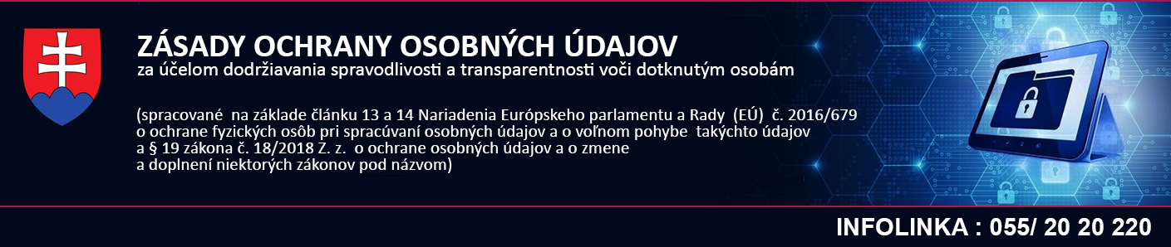

Spracoval: EuroTRADING s.r.o. / www.eurotrading.sk

UCHÁDZAČI O ZAMESTNANIE
Účel spracúvania osobných údajov je evidencia uchádzačov o zamestnanie zasielajúci životopis a sprievodné dokumenty.

Okruh dotknutých osôb: fyzické osoby – uchádzači o zamestnanie

Zoznam osobných údajov: meno, priezvisko, titul, trvalý pobyt, prechodný pobyt, dátum narodenia, telefónne číslo, vzdelanie, prax, e-mailová adresa, ďalšie údaje v rozsahu životopisu, motivačného listu a žiadosti o zamestnanie

Právny základ spracovania osobných údajov: čl. 6 ods. 1 písm. a) Nariadenia GDPR

Kategórie príjemcov: subjekty, ktorým osobitný predpis zveruje právomoc rozhodovať o právach a povinnostiach fyzických osôb: súdy, orgány činné v trestnom konaní

Prenos osobných údajov do tretích krajín sa nerealizuje.
Lehoty na vymazanie osobných údajov:

Automatizované rozhodovanie vrátane profilovania sa neuskutočňuje.
Dotknutá osoba má právo kedykoľvek odvolať súhlas so spracovaním osobných údajov, ktoré sa jej týkajú. Odvolanie súhlasu nemá vplyv na zákonnosť spracúvania osobných údajov založeného na súhlase pred jeho odvolaním; pred poskytnutím súhlasu musí byť dotknutá osoba o tejto skutočnosti informovaná. Dotknutá osoba môže súhlas odvolať rovnakým spôsobom, akým súhlas udelila.

Dotknuté osoby, o ktorých sú spracúvané osobné údaje pre konkrétne vymedzené účely, si môžu uplatniť nasledovné práva:
Právo požadovať prístup k svojim osobným údajom - Právo na opravu osobných údajov - Právo na vymazanie osobných údajov - Právo na obmedzenie spracúvania osobných údajov - Právo namietať proti spracúvaniu osobných údajov - Právo na prenos svojich osobných údajov - Právo podať sťažnosť dozornému orgánu, t.j. Úradu na ochranu osobných údajov SR.
Uvedené práva dotknutej osoby sú bližšie špecifikované v článkoch 15 až 21 Nariadenia. Dotknutá osoba si uvedené práva uplatňuje v súlade s Nariadením a ďalšími príslušnými právnymi predpismi. Voči prevádzkovateľovi si dotknutá osoba môže svoje práva uplatniť prostredníctvom písomnej žiadosti alebo elektronickými prostriedkami. V prípade, že dotknutá osoba požiada o ústne poskytnutie informácií, informácie sa môžu takto poskytnúť za predpokladu, že dotknutá osoba preukázala svoju totožnosť.

Poľnohospodárske družstvo DOLNÝ LOPAŠOV prijala všetky primerané personálne, organizačné a technické opatrenia za účelom maximálnej ochrany Vašich osobných údajov s cieľom v čo najväčšej miere znížiť riziko ich zneužitia. V zmysle našej povinnosti vyplývajúcej z článku 34 Nariadenia Vám ako dotknutým osobám oznamujeme, že ak nastane situácia, že ako prevádzkovateľ porušíme ochranu Vašich osobných údajov spôsobom, ktorý pravdepodobne povedie k vysokému riziku pre práva a slobody fyzických osôb, bez zbytočného odkladu Vám túto skutočnosť oznámime.
Právne predpisy a s nimi súvisiace spôsoby spracovávania Vašich osobných údajov sa môžu meniť. Ak sa tieto zásady rozhodneme aktualizovať, umiestnime zmeny na našej webstránke a budeme Vás o týchto zmenách informovať. V prípadoch, kedy má dôjsť k zásadnejšej zmene týchto zásad, alebo v prípade, kedy nám tak uloží zákon, budeme Vás informovať vopred. Žiadame Vás, aby ste si tieto zásady starostlivo prečítali a pri ďalšej komunikácii s nami, resp. používaní našej webstránky tieto zásady pravidelne kontrolovali.

Ak máte akúkoľvek otázku ohľadne spracúvania Vašich osobných údajov, vrátane uplatnenia vyššie uvedených práv, môžete sa obrátiť na našu kontaktnú osobu na pdlopasov@slovanet.sk. Všetky vaše podnety a sťažnosti riadne preveríme.

Ak nie ste spokojný s našou odpoveďou, alebo sa domnievate, že vaše osobné údaje spracúvame nespravodlivo alebo nezákonne, môžete podať sťažnosť na dozorný orgán, ktorým je Úrad na ochranu osobných údajov Slovenskej republiky, https://dataprotection.gov.sk, Hraničná 12, 820 07 Bratislava 27; tel. číslo: +421 /2/ 3231 3214; E-mail: statny.dozor@pdp.gov.sk.

